СПРАВКА
Иванов Евгений Валерьевич

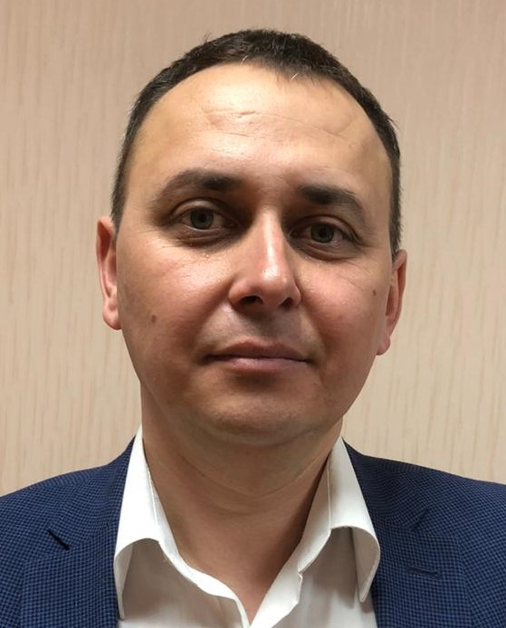 | Должность: | Начальник грузового терминала ОАО «Тверской порт»
 | Дата рождения: | 22.02.1978, г.Тожок
Образование: | Высшее,  2000 г. - Военно-технический университет, г. Балашиха  Специальность - инженер машин инженерного вооружения  2011 г. - Военная академия ПВО им. Г.К. Жукова (курсы переподготовки)  Специальность - интернет дизайн и ШЕВ реклама  2018 г. - Тверской Государственный Университет  Специальность - менеджмент
Ученая степень, звание: | Не имеет
Является ли депутатом выборных органов власти: | не является
Семейное положение: | Женат, трое детей

ТРУДОВАЯ ДЕЯТЕЛЬНОСТЬ

2000 - 2009 | командир взвода, начальника штаба спасательного отряда Отдельной спасательной бригады дальневосточного регионального центра, г. Хабаровск
2009 – 2011  2011- н/вр. | начальник оперативно-аналитического отдела Главного управления МЧС России по Тверской области, г. Тверь  начальник грузового терминала ОАО «Тверской порт», г. Тверь

